Конструирование из бумаги «Котята из сердечек»
Цель: учить детей конструировать котят из готовых форм разного размера.
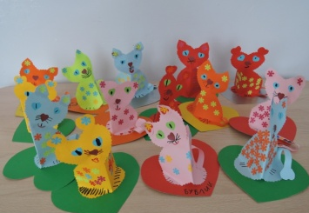
Оборудование: образец; готовые формы из сердечек и цветочков разного цвета, клей-карандаш, фломастеры, фигурные ножницы.
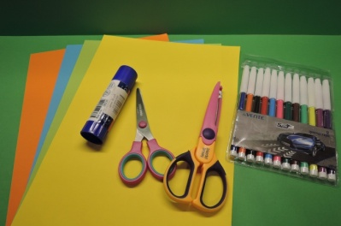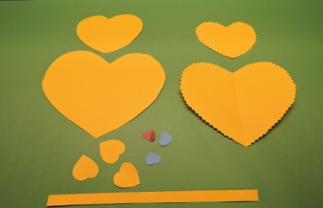
Послушайте загадку?
Что за зверь со мной играет?
Не мычит, не ржет, не лает,
Нападает на клубки,
Прячет в лапки коготки!
(котенок)
2. Анализ готовой поделки «Котенок из сердечек».
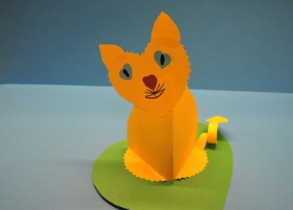
-из какого материала изготовлен котенок?
-какие формы использованы при конструировании котенка?
-сколько потребовалось бумажных сердечек для одного котенка?
(девять сердечек: одно сердечко для туловища, сердечко для головы, два сердечка для ушей, два сердечка для глаз, сердечко для носа, сердечко для хвоста, самое большое сердечко для коврика)
Показ последовательности работы.
Поделка котенок изготавливается из готовых форм путем склеивания.
-Сгибаем сердечко-туловище пополам, отгибаем наружу лапки и приклеиваем к коврику.
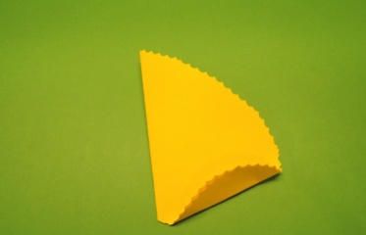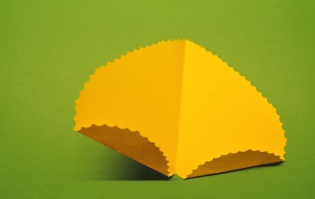
-Сначала приклеиваем котенку ушки. Приклеиваем глазки из маленьких сердечек голубого или зеленого цвета, носик. Рисуем фломастером зрачки, рот, усы.
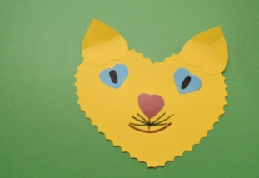
-выбираем позу и приклеиваем голову к туловищу справа, слева или прямо.
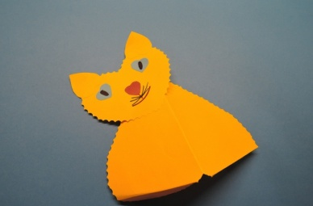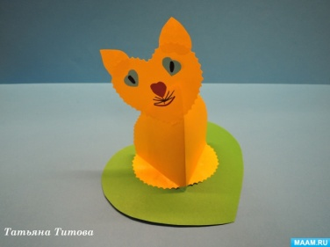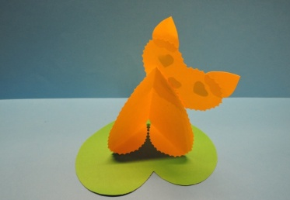
-К полоске бумаги, предназначенной для хвоста, приклеиваем сердечко. Закругляем полоску в спираль с помощью ножниц и приклеиваем к туловищу.
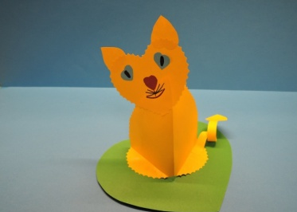
-Еще один вариант котенка.
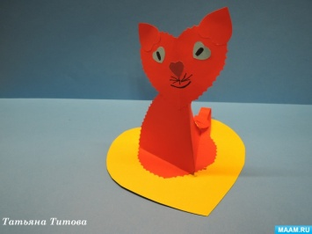

-Украшаем котят готовыми формами из цветов.
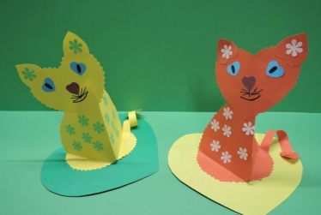
А вот и мама кошка.
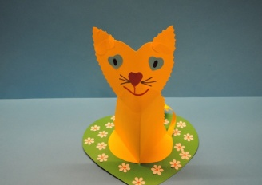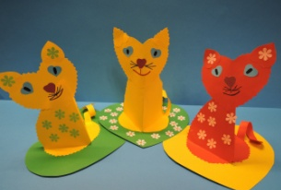
Физминутка про кошку
Вот окошко распахнулось,
(руки в стороны)
Вышла кошка на карниз.
(ходьба на месте с имитацией мягкой, грациозной походки кошки)
Посмотрела кошка вверх, (запрокинуть голову, посмотреть вверх)
Посмотрела кошка вниз.
(опустить голову, посмотреть вниз)
Вот налево повернулась,
(повернуть голову налево)
Проводила взглядом мух.
(повернуть голову направо)
Потянулась, улыбнулась
соответствующие движения и мимика)
И уселась на карниз.
(стихи из интернета)
Пальчиковая гимнастика. Перед тем, как делать котенка, разомнем наши пальчики.
Родились у нас котята,
(Сжимаем и разжимаем кулачки)
Их по счету ровно пять.
(Хлопки в ладоши)
Мы решали, мы гадали,
(Загибаем пальчики сначала на одной руке, потом на другой)
Как же нам котят назвать.
(Пальцы растопырить)
Наконец, мы их назвали –
Один, два, три, четыре, пять.
(Соединяем поочередно пальцы левой и правой рук)
(пальчиковые игры с дошкольниками)
Самостоятельная продуктивная деятельность детей (с использованием фонограммы).

Итог. Анализ и оценка деятельности детей:
-Чем мы сегодня занимались?
-Какие котята получились по характеру?
(ласковые, веселые, игривые)
-Правильно: вы старались и поэтому у вас получились симпатичные котята.
-Расскажите про своего котенка: какого цвета, из каких деталей изготовлен?
-Придумайте имена котятам и поиграйте с ними.
Благодарю за внимание!

